

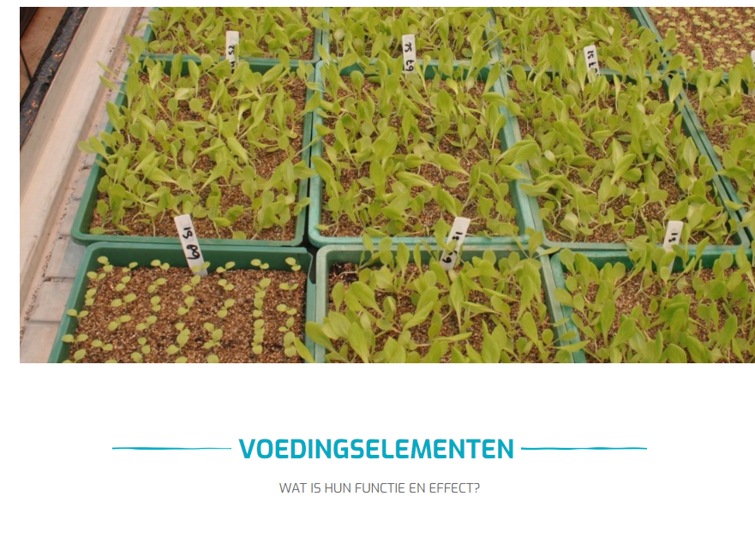

LESBRIEF 3 SPORENELEMENTEN
Niveau 3/4
- Fe (ijzer)
- Mn (mangaan)
- Zn (zink)
- Cu (koper)
- B (borium)
- Mo (molybdeen)
Selectie uit : https://www.rhp.nl/nl/voedingselementen

Geschreven door : Hans Verhagen RHP

1. IJZER
Voor een plant zijn ook sporenelementen, of micro-elementen, onmisbaar voor groei. Vergeleken met de hoofdelementen is er maar een kleine hoeveelheid, een “spoortje”, van nodig.
Wat is de functie van ijzer?
IJzer is onderdeel van verschillende enzymen die in de plant zorgen voor de vorming van het bladgroen (chlorofyl), het plantproces fotosynthese en de ademhalingsprocessen. Opvallend is dat bij gewasanalyses van planten met ijzergebrek soms toch (ruim) voldoende ijzer wordt gevonden. Het is dan gewoonweg niet beschikbaar voor de noodzakelijke plantfuncties. IJzer is namelijk uiterst immobiel in de plant. Als het eenmaal heeft plaatsgenomen in de plant, dan beweegt het niet meer verder. Daarom is continue aanvoer van ijzer zo belangrijk. IJzergebrek komt dan ook vooral voor in de toppen van planten. IJzer wordt door planten voornamelijk opgenomen in de vorm van een tweewaardig ijzer-ion (Fe2+). Driewaardig ijzer (Fe3+) kan de plant aan het oppervlak van de wortel reduceren tot Fe2+ om het toch op te kunnen nemen.
In welke vormen komt ijzer voor?
Omdat ijzer vrij gemakkelijk neerslaat in de onoplosbare vormen ijzeroxide en ijzerhydroxide en in flinke mate wordt vastgelegd op het adsorptiecomplex, wordt ijzer aan potgrondbasismeststoffen vaak in chelaatvorm toegevoegd. Een chelaat is een chemische verbinding die een kation aan zich kan binden. Zo blijft het in de oplossing en daardoor beschikbaar voor de plant. Het woord chelaat is afgeleid van het Griekse woord chelate, dat ‘klauw’ betekent. Hoe goed een plant ijzer opneemt, kan ook van de pH afhangen. Hoe hoger de pH, hoe minder ijzer beschikbaar is voor de plant. IJzer in de juiste chelaatvorm heeft dat probleem niet. Ook een lage temperatuur van het teeltmedium remt de ijzeropname door het gewas.
Wat is het effect van ijzer?
Het effect van ijzergebrek is altijd te zien aan de jongste delen van de plant. De afbraak van het bladgroen (chlorose) dat door ijzergebrek optreedt, zorgt voor geelgroene tot gele bladeren waarvan de nerven nog wel lang groen blijven.
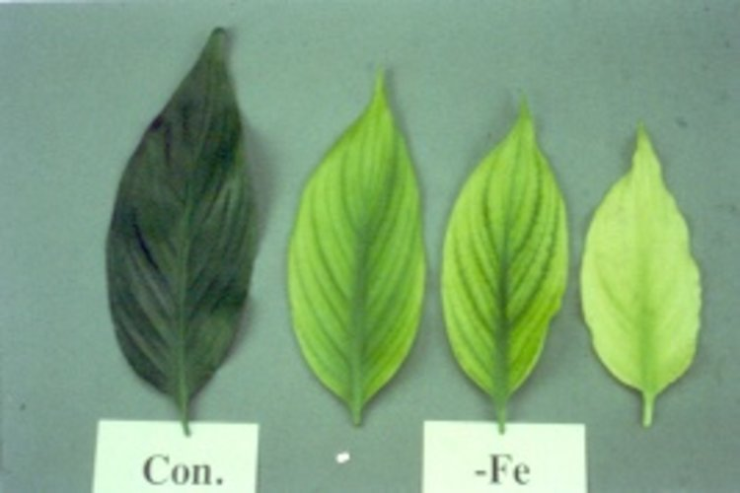
IJzergebrek (rechts) bij Spathiphyllum.
Uiteindelijk kunnen bladeren zelfs helemaal wit worden. IJzergebrek komt in teelten regelmatig voor. Meestal ligt dit niet aan de gedoseerde hoeveelheid ijzer, maar aan de omstandigheden zoals een lage worteltemperatuur, een nat teeltmedium, een zeer snel groeiend gewas of een hoge pH. Ook een groot aanbod aan fosfaat (dat ijzer bindt) of de sporenelementen zink, koper en mangaan in het teeltmedium kunnen de oorzaak zijn van ijzergebrek. IJzergebrek is vooral bekend in de rozen- en gerberateelt en soms bij Alstroemeria. Bij potplanten is Spathiphyllum een gewas waarin vrij snel ijzergebrek voorkomt. Ook veel boomkwekerijgewassen zijn gevoelig voor ijzergebrek. IJzerovermaat komt niet voor bij tuinbouwgewassen.
Vraag 1: Heeft het toevoegen van een roestige spijker in een pot plant zin als bron van ijzer? Waarom wel/niet?

2. MANGAAN

Mangaan is een sporenelement. Een plant heeft er maar een kleine hoeveelheid van nodig. Het is een belangrijke bouwsteen in een aantal enzymen voor verschillende plantprocessen.
Wat is de functie van mangaan?
Mangaan (Mn) is een belangrijke bouwsteen in een aantal enzymen in de plant die zorgen voor plantprocessen als fotosynthese, ademhaling, eiwitstofwisseling en celdeling. Mangaan wordt door de plantenwortels opgenomen in de vorm van mangaan-ionen (Mn²⁺). De mobiliteit van mangaan in de plant is gering, maar ook weer niet zo minimaal als van calcium, borium, koper en ijzer.
In welke vormen komt mangaan voor?
De beschikbaarheid van mangaan in het substraatvocht is afhankelijk van de zuurgraad van het substraat. In geval van een lagere pH komt mangaan, indien aanwezig, meer in oplossing. Mangaan kan ook al aanwezig zijn in grondstoffen, bijvoorbeeld in boomschors.
Wat is het effect van mangaan?
Het effect van mangaangebrek is zichtbaar in de jonge bladeren, maar niet in de allerjongste. Dit heeft te maken met de mate van beweeglijkheid van mangaan in de plant. Een gebrek uit zich in eerste instantie als chlorose (afbraak van het bladgroen) tussen de nerven. Qua beeld vertoont het gelijkenis met een ijzergebrek. Gebrek treedt meestal op in teeltmedia met een hoge tot zeer hoge pH. Chlorose kan gevolgd worden door (roodbruine) necrose.
Ook mangaanovermaat komt regelmatig voor. Vaak wordt mangaanovermaat veroorzaakt door een hoge mate van bemesting met mangaan. Dat is bij een normale pH geen probleem, maar bij een dalende pH kan dan schadelijke overmaat ontstaan. In een zuur milieu treedt namelijk makkelijker mangaanovermaat op. Het uit zich in paarsroodachtige stipjes op vooral de oudere bladeren. Het ontstaan van de stipjes kan zich uitbreiden langs de bladranden.
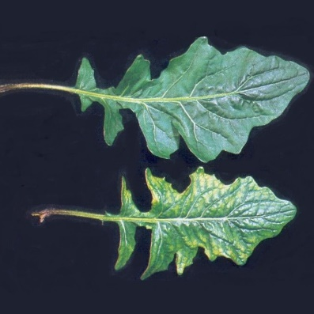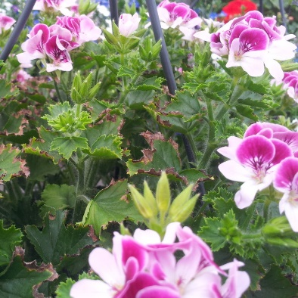
Links: mangaangebrek bij Gerbera. Rechts: schade aan Geraniums door o.a. mangaan- en zinkovermaat door sterk dalende pH.
Vraag 2 Een kweker gebruikt doorgaans regenwater. In de droge zomer is dat op en hij gaat over op bronwater dat kalkrijk rijk. Moet hij de mangaangift aanpassen?

3. ZINK
Zink is een sporenelement dat een plant nodig heeft om goed te groeien. Het zorgt voor de aanmaak van groeistof.
Wat is de functie van zink?
Zink (Zn) is onderdeel van de enzymen in de plant. Een plant heeft er maar een kleine hoeveelheid van nodig die essentieel is voor de vorming van de groeistof in de plant, auxine genoemd. Een plant neemt zink meestal op als zink-ion (Zn²⁺), maar het kan ook in chelaatvorm.
Auxine is een groeihormoon.
Het zorgt o.a. voor:
-Stimuleren van de groei in de bovengrondse delen
-Bevorderen van de aanmaak van zijwortels;
-Voorkomen van bladverlies;
-Voorkomen van vertakkingen in de groeitop (apicale dominantie);
-Stimulatie van de aanmaak van klimvoeten en hechtranken;
-Regulering van de vruchtzetting;

In welke vormen komt zink voor?
Zink wordt toegevoegd aan de meeste potgrondbasismeststoffen. Het gedrag van zink in een teeltmedium is vrij normaal. Het verschijnsel van chelaatuitwisseling kan echter wel tot problemen leiden. Dit kan optreden als de pH oploopt in het teeltmedium bij aanwezigheid van ijzerchelaat. Hierbij ontstaat een proces waarbij zink ijzer kan verdringen uit het aanwezige ijzerchelaat. Ook aan organische stof gebonden zink, dat niet zichtbaar is in een reguliere analyse, doet mee aan dit proces. Het gevolg is dat er nog meer zink in de oplossing komt en het ijzerniveau daalt. Dit ijzer kan zover dalen, dat er amper meer sprake is van oplosbaar ijzer. Het is heel moeilijk om zo’n situatie te herstellen.

Wat is het effect van zink?
Zinkgebrek uit zich in de vorm van dwerggroei en kleine bladeren. Ook komt door te weinig zink chlorose (afbraak van het bladgroen) voor, dat gevolgd kan worden door necrose (bruinkleurende bladeren).
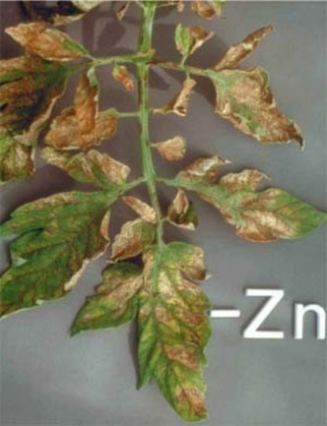
Zinkovermaat geeft een duidelijke groeiremming, met soms een paarse verkleuring van de nerven. Chlorose in de top van de plant is ook een veel voorkomend kenmerk. Deze chlorose is dan het gevolg van ijzergebrek door het zink/ijzer-antagonisme oftewel verdringing van ijzer door zink uit het chelaat.
Tomatenplant met zinkgebrek.

Vraag 3. Waarom is Zink een belangrijke meststof voor telers van klimplanten?

4. KOPER
Het sporenelement koper is een bouwsteen van enzymen die onmisbaar zijn voor veel plantprocessen, vooral voor de hormoonhuishouding.
Wat is de functie van koper?
Net als zink kan koper als koper-ion (Cu²⁺) en in chelaatvorm worden opgenomen. De opname van koper is doorgaans groter in de vegetatieve fase dan in de generatieve fase van de plant. Koper is in de plant nauwelijks beweeglijk. Net als andere sporenelementen is koper een bouwsteen van enzymen. Enzymen zijn onmisbaar voor veel processen in de plant.
In welke vormen komt koper voor?
In basisbemesting en reguliere bemesting wordt koper meestal gegeven als kopersulfaat. In organische substraten bindt een groot deel van de koperbemesting zich namelijk aan de organische stof. Koper kan een rol spelen in chelaatuitwisseling met ijzerchelaat, maar dit leidt meestal niet tot problemen.
Wat is het effect van koper?
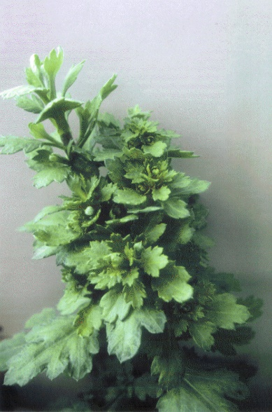
Koper speelt een belangrijke rol in de hormoonhuishouding van planten. Door een gebrek aan koper hoopt het zogeheten IAA-hormoon zich op in de plant. Dit verstoort de hormoonhuishouding van de plant zodanig dat het leidt tot vreemde, afwijkende groei. Een plant met een gebrek aan koper kenmerkt zich door een stugge groei en een afwijkende, blauwgroene gewaskleur. Ook kan het gewas ‘bossig’ worden en kan er een storing van de bloei optreden. Afwijkende groei, zoals het draaien van de bladeren, komt bij veel gewassen door kopergebrek. Soms laat een gewas met kopergebrek een vergelijkbaar beeld zien als bij vochtgebrek. Berberis, Juniperus en Cotoneaster kunnen gevoelig zijn voor kopergebrek. Overmaat aan koper komt weinig voor. Als er sprake is van koperovermaat dan gaat het wortelgestel op ‘prikkeldraad’ lijken en ontstaat er chlorose (afbraak van bladgroen).
Kopergebrek bij chrysant.
Vraag 4. Door te veel hormonen te gebruiken in de vermeerdering willen Gerbera’s en potplanten weleens en bossigheid worden. Hoe kun je het verschil merken tussen bossigheid door vermeerderen en kopergebrek?

5. BORIUM
In gewassen speelt het sporenelement borium een rol bij een goede celdeling, functionering van groeistoffen en vervoer van koolhydraten.
Wat is de functie van borium?
Borium heeft in de plant een functie bij de celdeling. Het zorgt voor het goed functioneren van de groeistoffen en speelt een rol bij het vervoer van koolhydraten. Een plant neemt borium hoofdzakelijk op als boorzuur (H₃BO₃⁻), maar ook in de vorm van B(OH)₄⁻. Borium is niet beweeglijk in de plant, dus is een continue aanvoer van belang tijdens de groei van planten.
In welke vormen komt borium voor?
In een teelt kan borium uitspoelen door herhaaldelijke ruime watergiften zonder bijmesting van dit sporenelement. Dit is waarneembaar in de analyseresultaten van een substraatmonster.
Wat is het effect van borium?
Een gebrek aan borium uit zich in een slechte wortelontwikkeling en afstervende groeipunten. Bladeren kunnen een verdroogd uiterlijk krijgen en bij vruchtgewassen neemt de vruchtzetting af. Bijvoorbeeld bij bloemkool ontstaan er grote holtes in de bloeiwijze. Bij anjers wordt het gewas bros en ontwikkelen de kelk en kroonbladeren zich slecht, wat lijkt op gewasschade door het insect trips.
Bij potrozen heeft een boriumgebrek tot gevolg dat het groeipunt zich niet goed ontwikkelt en er misvormd gaat uitzien. Overmaat aan borium komt ook vaak voor. Daarbij worden de punten van de bladeren geel en sterven daarna af. Ook kunnen de bladnerven verstopt raken en kunnen er bolle bladeren ontstaan. Hieraan gaat meestal een sterke groeiremming vooraf. Bijvoorbeeld aardbeien kunnen gevoelig zijn voor boriumovermaat. Bij dit gewas gaat roodverkleuring vooraf aan de verbranding van de bladranden. Als boomkwekerijgewas is de Clematis gevoelig tot soms zelf zeer gevoelig voor boriumovermaat. De mate van gevoeligheid verschilt per soort.
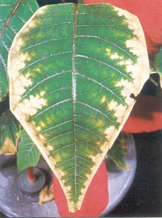Boriumovermaat bij Kerstster.
Vraag 5: een anjer kweker heeft last van misvormde bloemen. Hoe kan hij zien of het trips is of Borium gebrek?

6. MOLYBDEEN
Molybdeen is een essentieel sporenelement voor enkele enzymen die voor een groot deel de stikstofhuishouding van de plant bepalen.
Wat is de functie van molybdeen?
Molybdeen (Mo) wordt door de plant opgenomen als MoO₄³⁻-ion. Het sporenelement speelt een belangrijke rol in de stikstofhuishouding van de plant. Een groot aantal enzymen in planten functioneert niet zonder molybdeen. Dit is vooral zo voor het enzym dat actief is bij de opname van nitraat (nitraatreductase). Dit enzym regelt het omzetten van nitraat (NO₃⁻) naar ammonium (NH₄⁺) in de plant. Ammonium wordt vervolgens ingebouwd in aminozuren. Daar waar een gewas stikstof direct als ammonium opneemt, is het minder gevoelig voor molybdeengebrek.
In welke vormen komt molybdeen voor?
De opneembaarheid van molybdeen is sterk afhankelijk van de pH. Bij een lage pH (rond de 4 of 5) is molybdeen aanwezig als H₂Mo₄. Dit is niet opneembaar voor planten. Veen, humus- en fulvozuren kunnen echter een complex aangaan met molybdeen, waardoor het beter in de oplossing blijft bij een lage pH. Bij een hoge pH kan een luxe opname ontstaan.
Wat is het effect van molybdeen?
Gebrek aan molybdeen uit zich meestal als stikstofgebrek. De in de plant aanwezige stikstof wordt door de slecht functionerende enzymen niet voldoende gebonden. De kans op een molybdeengebrek neemt toe bij een lage pH. Overmaat aan molybdeen is in de praktijk niet bekend.
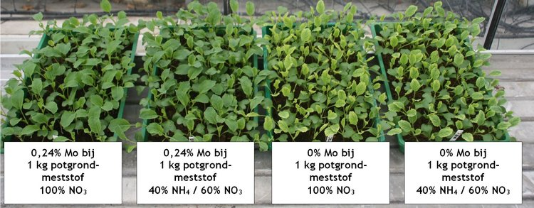
Beelden molybdeenbehandelingen bij kool na 18 dagen.

Vraag 6 Een kweker teelt azalea bij een lage pH hij ziet vaak gele blaadjes. Is het geven van organische mest met fluvozuren dan een goede ingreep?

